İnternet Kavramı ve Türkiye'de İnternete İlişkin Düzenlemeler

Özgür DEMİR

ÖZET
İnternet, günümüzde tüm bireyler hatta nesneler için vazgeçilmez bir unsur olup, üretim ve hizmet sektörü için gerekliliğini her geçen gün daha da arttırmaktadır. İnternetin bir bölgede birkaç saat kesilmesinin, o bölge için adeta hayatın durması anlamına geleceğini söylemek yanlış olmayacaktır. Bu kesintinin Ulusal ya da Global ölçekte yaşandığını düşünmek ancak kaos ya da kabus olarak nitelendirilebilir.
Bu çalışmada, internet dünyasının yapısına ve bu dünyanın kurallarını belirleyen düzenlemelere ışık tutulmaya çalışılacaktır.
Bu maksada ulaşabilmek için; öncelikle internet kavramının temelleri ve nasıl geliştiği, sonrasında ise internet dünyasının aktörleri ele alınacak, son olarak internete ilişkin düzenlemelere genel olarak yer verilecektir.

Anahtar Sözcükler
İnternet, İnternet teknolojisi, İnternete ilişkin düzenlemeler, İnternet suçları, 5651, internet süjelerinin yükümlülükleri.

GİRİŞ

Ev veya işyerlerimizdeki bilgisayarlarımız ve her birimizin vazgeçilmezi cep telefonlarımızı kullanarak bilgiye erişim ve dosya alış verişi yapmak, artık çocuklar için bile sıradan bir hale gelmiştir. Esasen bahsedilen gelişmelerin geçmişi oldukça yakın döneme dayandığından gelişim inanılmaz hızla gerçekleşmekte, bu sebeple de bu yenidünyaya adaptasyon, çocuklardan ziyade yaşlılar için daha güç olmaktadır.
Her hangi bir cihazın insanlık için bu kadar hızlı şekilde bağlılık yaratması enteresandır. Kendinden önceki keşiflerden temel farklılığı; cihazların kolaylıkla bağlanabilirliğidir ve buna imkân sağlayan ise sürekli gelişen devasa internet ağıdır.
İnternet günümüzde tüm bireyler hatta nesneler için vazgeçilmez bir unsur olmuştur. İnternete erişim olmadan kişiler kendilerini mahallelerinde market, banka, okul, kütüphane olmayan ücra yerlerde yaşayan insanlar gibi kısıtlı hissetmektedir.
Benzer şekilde özellikle IoT denilen nesnelerin internetinin de yaygınlaşmasıyla, arabalarımız, buzdolaplarımız gibi alet, araç ve gereçlerimiz de internet olmaksızın istenildiği gibi çalışamayacaklardır. Bu gözle bakıldığında internet, üretimden tutun da hizmet sağlamak için gerekli temel üretim faktörleri arasında yerini her gün daha da sağlamlaştırmaktadır.
Elektrik de bizler için vazgeçilmez olsa da jeneratör veya alternatif enerji kaynakları ile geçici veya kısmi çözüm sağlanabiliyorken, internet dünyasının karmaşıklığı buna şimdilik müsaade etmiyor. Böyle olunca da internetin bir bölgede birkaç saat kesilmesinin, o bölge için adeta hayatın durması anlamına geleceğini söylemek yanlış olmayacaktır. Bu kesintinin Ulusal ya da Global ölçekte yaşandığını düşünmek ancak kaos ya da kabus olarak nitelendirilebilir.
İnternet dünyasının yapısı ve bu dünyanın kurallarını belirleyen düzenlemeleri anlayabilmek için internet kavramının temelleri ve nasıl geliştiği, sonrasında ise internet dünyasının aktörleri bilinmelidir. İlk bölümde bu konular detaylı olarak ele alınacaktır.
İnternet dünyasının kurallarını belirleyen düzenlemeleri anlayabilmek için ikinci bölümde; internet erişimi sağlayan işletmecilere yönelik piyasa düzenlemelerinin yanında kullanıcıların güvenle ve suç unsuru oluşturmadan internet kullanımlarının teminine yönelik hukuki düzenlemelere yer verilecektir.

BÖLÜM 1 – İNTERNET KAVRAMI

İnternet, bilgisayar sistemlerini birbirine bağlayan elektronik iletişim ağıdır. Birbirlerine fiziksel olarak (kablolar, uydu bağlantıları, telsiz bağlantı vb) bağlı olan terminallerin (bilgisayar, telefon, tablet v.b.) geliştirilen bazı özel protokollerle (TCP/IP vb) aralarında bilgi paylaşımına (dosya alma/ gönderme, görüntülü görüşme vb ) dayalı aşağıda örnekleri verilen birçok işler yapabilmesine olanak sağlayan devasa bir ağdır.

İnternet Uygulamalarına örnekler:
- E-Posta (Outlook, POP3, Yahoo, Gmail,vb.)
- Web browser (Internet Explorer, Firefox, Google Chrome…)
- Anlık Mesajlaşma (whatsapp,Yahoo IM, Microsoft Messenger, Gtalk,v.b.)
- Sosyal Medya (Facebook, Instagram, Blogger, Linked In, vb.)
- Sanal Portaller (e-Devlet, v.b. Kişisel veri sorgulama uygulamaları)
- E eğitim Platformları( Vitamin,Khan Academy, enocta, eba, v.b.)
- Online alışveriş siteleri (morhipo, hepsiburada,morhipo,markofoni,v.b)
- Online ilan verme ve arama siteleri (sahibinden, hürriyet/milliyet emlak vb)
- Bankacılık işlemleri (İşCep, Garanti Cep v.b.)
- TV platformları (Tivibu,Digiturk v.b)
- Video platformları (youtube,vimeo,vb)
- Haber paylaşım platformları( twitter v.b.)
- Online oyunlar (Minecraft, Counter-Strike, pokemon go v.b.)
- Bulut Depolama Uygulamaları (Dropbox ,Google v.b.)

İnternetin Tarihi
Naughton’ın 2000 yılında yayınladığı kitabında detaylı anlatıldığı üzere, internetin kökeni ve gelişim süreci hiç de kolay olmamıştır.(ss.49-281) Nauhgton, kitabında internete ilişkin olarak, bizim için yapabileceklerinden dolayı harika ve bize yapabileceklerinden dolayı korkunç olarak nitelendirmiştir. (2000: s.45)
Bir taraftan basit bir dosya paylaşımı veya uzaktan erişim hedefinin, diğer taraftan idealist ve özgürlükçü düşüncelerin ortaya çıkarttığı internet, iyi veya kötü olduğuna yönelik tartışmaların arasında yoluna, aşağıda çok özet olarak verildiği üzere, durmaksızın devam etmiştir.
1962 yılında J.C.R. Licklider'ın MIT'de tartışmaya açtığı "Galaktik Ağ" kavramına dayandırılmaktadır. Licklider’ın da dâhil olduğu Amerikan Askeri araştırma projesi olan (DARPA) sayesinde Arpanet’in kurulmasıyla bilgisayarlar arasında bir kapalı network ağı kurulmuştur.
1972 yılında Ray Tomlinson tarafından ilk e-mail sistemi Arpanet için geliştirilmiştir ve o zamandan bu yana kullanıcı adı arasında kullanımı tercih edilen @ simgesi kullanıma devam etmiştir.
1980 sonlarında internetin herkese açık hale getirilmesine yönelik çalışmalara başlangıç olarak Arpanet çok daha kullanışlı hale getirildi. 1991 yılında ise dünya üzerinde www kullanılmaya başlanmıştır.
Tim Berners-Lee tarafından Web’in temelleri atılmasına sebep olan hybertext yapıda bir dil geliştirmiş ve bu dile HTP adı verilmiştir.
1993 yılında grafik ara yüzlü web tarayıcıları, 1995 yılında Yahoo ve 1998 yılında ise Google gibi web arama motorları kullanılma sunulmuştur.
1990’ların sonunda, 2G teknolojisinin kurulmasının hemen ardından, mobil internet özelliği olan ilk telefon olan Nokia7110 modeli WAP özelliğiyle sunulmuş olup sesin yanında mesaj ve mail özellikleri kullanılmaya başlanmıştır. Türkiye’de mobil internet, GSM işletmecilerinin 1995 yılında 2G kurmasıyla gerçekleşmiştir.
2000’lerin başlarında Apple Şirketinin iphone telefonlarıyla başlayan ve yoğun rekabetten dolayı sürekli nesil atlayan telefonların da etkisiyle mobil internet kullanımı hız kazandığını söylenebilir.
2000 yılında sunulan Web 2.0 ile online alışveriş siteleri kurulmuş, bankacılık işlemleri internet üzerinden yapılmaya başlanmış ve Facebook, Twitter gibi sosyal ağların doğmasına sebep olmuştur.
2001 yılında ilk olarak Japonya’da başlayan 3G teknolojisi, Türkiye’de 2009 yılında kurulmaya başlanmış olup bu sayede mobil internet hızlarının 100 katına kadar çıkmasıyla video platformları yaygınlaşmış ve uygulama dünyası da hız kazanmıştır. Werner Mohr’a göre 1999 yılından başlatılan beyond 3G çalışmalarına 10 yıl içinde sonuçlanmıştır (2002:s.2)
2010’lu yıllarda 4G(LTE) olarak başlayan ve Türkiye’de 2016 yılında 4,5G (LTE advance) teknolojisi ile teknoloji ile mobil internet yaklaşık 10 kat daha hızlanmıştır.
Günümüzde 2G/3G/4,5G şeklinde hızlarını her kademede 10 kata yakın katlayan mobil teknolojilerin ve akıllı telefonların yaygınlaşması, internetin mobil tarafa doğru yaygınlaşmasını kaçınılmaz kılmıştır. Diğer taraftan günümüz cihazlardaki gelişmeler bile üretilen sayısız uygulama için yetersiz kalmaktadır.
Görüleceği üzere genele açıldıktan sonra sadece 30 yıl içinde neredeyse tüm insanlara bir şekilde ulaşan internetin, en geç 10 yıl içinde çoğu cihaz ve nesnelere de sihirli dokunuşunu gerçekleştireceği öngörülmektedir. Bu konu, internetin geleceği bölümünde nesnelerin interneti olarak detaylı işlenecektir.
Yukarıda anlatılan gelişmeler sayesinde ulaşılan internet kullanıcı sayıları, Simon Kemp tarafından Digital in 2016 raporunda aşağıdaki şekilde verilmiştir.(2016: s.7)
- 7.395 Milyar toplam nüfus (54% kentleşme oranı)
- 3.419Milyar Internet kullanıcısı (46% penetrasyon)
- 2.307 Milyar Aktif sosyal medya Kullanıcısı(51% penetrasyon)
- 1.968 Milyar Aktif mobil sosyal Medya kullanıcısı (27% penetrasyon)
Mobil İnternetin gelişimi erişim teknolojisi anlamında farklı bir evrim süreci yaşamakta olup kullanıcıların mobiliteye yönelmelerinden dolayı son kullanıcı anlamında penetrasyonu her geçen gün artmaktadır. Bu nedenle de mobil internet teknolojilerindeki gelişim sürecinin bundan sonra internet erişim kalitesine etkisi en büyük etki olarak değerlendirilebilecektir.

İnternet Dünyasının Aktörleri
İnternetin aktörlerini genel olarak, kullanıcıların internete yasalarda öngörüldüğü şekilde erişebilmeleri ve kullanımlarını sağlamak üzere yetkilendirme, yükümlülük ve yaptırımlara tabi özel ve kamu tüzel kişileri olarak tanımlamak sanırım yanlış olmayacaktır. Türkiye’deki internet aktörlerinin tanımları ve bilinirliği yüksek bazı örneklerine aşağıda yer verilmiştir.
- Erişim Sağlayıcılar (ISS/ISP)
Kurduğu kablolu/kablosuz sistemler, dial-up, ADSL, ethernet vb. teknolojilerle internete erişim olanağı sağlayan gerçek veya tüzel kişilerdir. (Türk Telekom, Superonline, vb.)
- Yer Sağlayıcılar
İnternete açık hizmet ve içerikleri barındıran sistemleri sağlayan / işleten gerçek veya tüzel kişilerdir. (Veri Merkezleri, Bakanlıklar, vb.)
- İçerik Sağlayıcılar
Kullanıcılara sunulan her türlü bilgi veya veriyi üreten, değiştiren ve sağlayan gerçek veya tüzel kişileri ifade eder. (Facebook, Youtube, Blogger, vb.)
- Toplu Kullanım Sağlayıcılar
Kişilere belli bir yerde ve belli bir süre internet kullanım olanağı sağlayan gerçek ve tüzel kişilerdir. (Üniversiteler, Kamu ve Özel Kuruluşlar, vb.)
Örneğin birçok Kamu Kurumu hem vatandaşlara bilgi sağladığı için içerik sağlayıcı hem de çalışanlarına internet erişimi sağladığı için toplu kullanım sağlayıcısı sınıfındadır.

İnternet Dünyasıyla İlgili Kavramlar
İnternet dünyasında isimlerini yaygın bilinmese de yaygın olarak kullanılan DNS, URL, DC, DPI gibi bazı önemli kavramlar aşağıda sunulmuştur.
DNS (Domain Name System): 256 karaktere kadar uzanabilen alan adı isimlerini IP’ye çevirmek için kullanılan bir sistemdir. Gezmek istediğimiz tüm sitelerinin ip adreslerini ezberlemek yerine sitelerin domain adreslerinin kullanılması çok büyük kolaylık sağlamaktadır. Örneğin 173.194.70.121 adresini ezberlemenin blog.btrisk.com domain adresini bilmekten daha zor olduğu açıktır.
URL (Uniform Resource Locator, Tekdüzen Kaynak Bulucu), İnternet`te bir kaynağa (belge veya resim gibi) rastgelen, standart bir formata uygun bir karakter dizgisidir. Örneğin Wikipedi`deki bir sayfanın URL`si http://tr.wikipedia.org gibidir. HTTP URL`leri, daha yaygın tabirle web adresleri genellikle internet tarayıcılarının adres kutusunda gösterilir.
Veri Merkezi (Data Center): Veri Merkezleri, ana sunucular ile onlara erişim ve yönetimi için gerekli bilgisayar ve telekomünikasyon sistemleri gibi ek sistemleri ve ayrıca tüm bu sistemlerin güvenli ve kesintisiz çalışmasını sağlayacak enerji ve soğutma sitemleri ile güvenlik sistemlerini barındıran bir tesistir.
Özel veri merkezleri sadece bir kuruluş tarafından kendi hizmetlerinde kullanılırken, internet veri merkezleri ise üçüncü şahıslara hizmet verir. İşlenen ve saklanan verinin önem derecesine göre tehlikelere karşı güvelik önlem derecelerini ihtiva eden ve otellerdeki yıldız sistemine benzer “tier x” şeklinde tanımlanan veri güvenlik dereceleri söz konusudur.
DPI (Deep Packet Inspection): Detaylı Paket Analizi(/veri çözümlemesi) şeklinde adlandırılabilir. Bir ağdaki tüm veri paketlerini inceleme amacıyla geliştirilmiş olsa da, etiketleme ve hatta içerik bazlı kısıtlama amacıyla kullanılabilir. Böylece Twitter'ı kapatmak yerine, belli kullanıcılara erişimi engellenmesi ve hatta belli hashtag ve tweet'lerin görünürlüğünün engellenmesi bile sağlanabilmektedir.

İnternetin Çalışma Prensibi
Her gün her birimizin yüzlerce defa düşünmeksizin yaptığı ve saniyeler içinde gerçekleşen internet gezintilerinde aşağıdaki aşamalar geçmektedir.
Kullanıcının web tarayıcıya www.hun.edu.tr gibi bir adres girmesiyle istek önce modeme, modemden de bir ISP’ye iletilir. ISP, isteğin nereye ve gönderileceğini belirlemek için name serverlarını (DNS) kontrol eder ve isteği içeriğine uygun bir veri merkezine yönlendirilir. Veri merkezinin bilgi paketini websiteye sunuculuk eden hedef sunucuya iletmesiyle ana sunucu isteği uygular ve HTML kodu kullanıcının bilgisayarına getirilir. Kullanıcının web tarayıcısı bilgileri HTML olarak alır ve görsel bir web sayfasına dönüştürür.
İsteğin, bir duraktan diğer bir durağa geçerken izlediği yolların, gerçekte su tesisatları veya kara/demir yolları gibi devasa fiziksel şebekelerden oluştuğu düşünüldüğünde, sistemin karmaşası daha da netlik kazanacaktır.

İnternet Network Topolojisi
İnternet şebekesi terminal veya istemciler de denilen müşteri cihazlarının şebekeye erişimi ile başlar, eğer iletişim ise erişim çift yönlüdür. Şebekenin kenar noktalarında yer alan kendisine erişen terminalleri bütünleştirip optimize eden aggregation katmanında yer alan DSLAM gibi cihazlar aşağıdaki görselde IPMPLS Şebeke bulutu olarak gösterilen temel şebeke katmanıyla irtibatlanırlar.
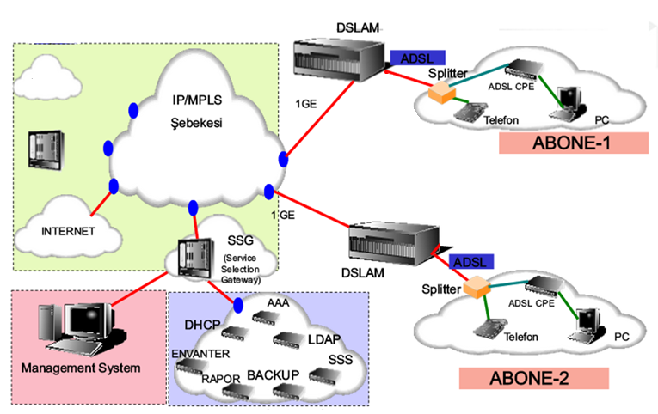
Artık kuralları önceden belirlenmiş olsa da tüm kontrol IP dünyasının eline geçmiştir. DSLAM’ların şebekenin irtibatlandığı SSG cihazlarına ulaştırılması, müşterinin kullanabileceği hizmet türünden tutun da tahakkuk sistemlerine ve sonrası internet çıkış noktalarına irtibatlandırılması ve taşınması hep IP/MPLS şebekesi aracılığıyla gerçekleştirilmektedir. Günümüzde hala IP tabanlı olmayan cihazlar nadiren kullanılsa da şebekeyi artık full IP tabanlı olarak tanımlamak çok da yanlış olmayacaktır.

  - Internetin Geleceği
Nesnelerin interneti literatürde IoT olarak tanımlanmakta olup formülü McEwen ve Cassimally tarafından 2014 yılında ‘IOT=fiziksel nesneler+ kontrolörler, sensörler ve aktüatörler + internet” olarak tanımlanmıştır. (s 11)
Nesnelerin internetini dönemi aslında yavaş yavaş başladı ama şimdilik fütürist akımlar olarak karşımıza çıkıyor. Bu akımlar arasında yer alan akıllı şehirler ve akıllı evler gibi akımlar araçlar ve eşyalarımızın internete erişmesi anlamına geliyor. McKinsey Global Institute tarafından 2013 yılında yayınlanan raporda IoT’nin 2015 yılına kadar yaratacağı yıllık potansiyel ekonomik etkinin 2.7 ile 6.2 trillion USD arasında olacağı öngörülmüştür. (s.51)
Kellmereit ve Obodovski’ye göre IoT’nin hızla yükselmesinde cihazların küçülmesi, daha güçlü ama verimli olması, elektronik komponentlerin ve şebekelerin maliyetinin sürekli olarak düşüşü ve her gün daha fazla cihazın kablosuz hale gelmesi önemli rol oynamaktadır. (2013:s.14)

Türkiye’de İnternetin Gelişim Süreci Ve Mevcut Durum
Bu bölümde ülkemizde internetin gelişimi ve yaygınlaşması süreci ile gelinen durum hakkında bilgiler verilecektir.

Türkiye’de İnternetin Kronolojisi
Ülkemizde sabit ve mobil internet erişimi ve buna dayalı gelişmelerden bazıları aşağıda kronolojik olarak verilmiştir. Kronolojinin büyük kısmı Türk Telekom web sayfasından temin edilmiştir.
1984: İlk e-posta hizmeti Ankara-İstanbul-İzmir-Adana arasında yapılmıştır.
1993: 64 Kbps Kiralık hat ile Ankara ve Washington arasında bağlantı kurulmasıyla gerçekleşmiştir
1993 yılında ODTÜ ve Bilkent Üniversitesi Türkiye’ deki ilk web sitelerini oluşturmuşlardır.
1994 yılında çıkarılan yasa ile bu alandaki tek yetkili Türk Telekom oldu. Bu tarihten sonra internet hesapları kurumsal olarak satışa sunulmuştur
1994 yılında GSM hizmeti (1G) ilk olarak Ankara-İstanbul-İzmir abonelerine ulaştırılmaya başlanmıştır
1995 yılında 2G (GSM) Türkiye’ye kurulmuştur
1994-1995 Eğitim-Öğretim Yılında ODTÜ internet tabanlı öğrenci kayıt sistemini uyguladı. 1998 yılında Öğrenci Bilgi Sistemi’ ne dönüştürülmüştür
1995 yılında ilk internet servis sağlayıcımız TR-Net kurulmuştur
1995 yılında ÖSYM sınav sonuçları ve seçim sonuçları ilk defa internet üzerinden açıklanmıştır
1996 yılında Türk Telekom’un internetten ticari kuruluşların ve internet servis sağlayıcılarının (ISP) yararlanmasını sağlayacak TURNET projesi Ağustos ayında hayata geçmiştir.
1996 yılında Dial Up hizmeti verilmeye başlanmıştır (sabit telefondan 155 ve 156 çevirmeli hatlar üzerinden)
1997 yılında Türkiye’deki tüm üniversiteleri TURPAK şebekesi üzerinden birbirine bağlayan Ulusal Akademik Ağ (ULAKNET) projesi hayata geçirilmiş ve artık üniversiteler birbirleriyle bağlantılı hale gelmiştir
1998 yılında Turkcell ve Telsim GSM-900 MHz lisanslarıyla sektörün mobil ayağında yerlerini almışlardır
1998 yılında Ulaştırma Bakanlığına bağlı İnternet Üst Kurulu kuruldu. Daha sonraki yıllarda ismi İnternet Kurulu olarak değiştirilmiştir
1999 yılında Santralden saha dolabına kadar tesis edilen Fiber Optik kablo üzerinden çalışan erişim çoklayıcı sistemlerin kullanımına başlanmıştır
2000 yılında serbestleşme süreci başlamış ve 2001 yılında BTK kurulmuş ve 2004 yılında Türk Telekom'un tekel hakları sona ermiştir
2000 yılında ISDN hizmeti ile kablo TV ve kablo internet uygulamaları başlamıştır
2003 yılında ADSL (Asimetrik Sayısal Abone Hattı) Türkiye’de maksimum 1 Mbps hızla hizmete girmiştir
2004 yılında GSM operatörü Aycell ile İş-TİM’in birleşmesi sonucu AVEA kurulmuştur
2005 yılında Telsim’in Vodafone’a satışı ve Türk Telekom Özelleşmesi gerçekleşmiştir
2007 yılında Erişim fiberi kullanılmaya başlanmış ve eve kadar ışık hızında internete(100Mbps) sunulmaya başlanmıştır
2008 yılında 3G (GSM) ihalesi gerçekleşmiş ve 2009 yılında kurulmaya başlanmıştır
2015 yılında 4,5G (GSM) Lisansları Türkiye’de 3 GSM operatörüne verilmiştir

Türkiye’deki İnternet Kullanıcı İstatistikleri
BTK üç aylık pazar verileri raporunda yer verilen 2016 üçüncü çeyrek itibariyle genişbant internet abone sayısının artış eğilimi aşağıdaki şekilden görüleceği üzere mobil internetin desteğiyle hızlı bir şekilde devam etmektedir.(2016, s.29)
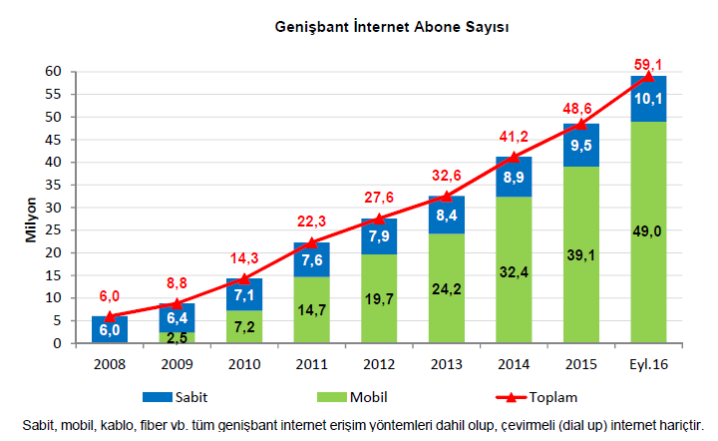
Yine aynı dönem BTK raporundan alınan sabit genişbant abonelerinin işletmeci ve teknoloji bazlı değişimlerinin gösterildiği aşağıdaki şekilde ise TTNet xdsl’in pazar payı düşüşüne devam ettiği görülmektedir.(2016, s.36) 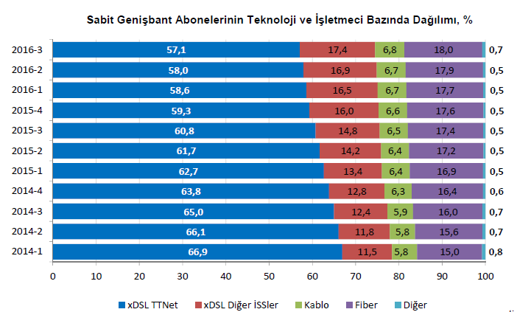
Simon Kemp tarafından yayınlanan Digital in 2016 raporunda Ülkemiz internet kullanıcı istatistikleri aşağıdaki şekilde verilmiştir.(2016: s.450)
- Toplam Nüfus : 79,14 Milyon
- Aktif İnternet Kullanıcısı : 46,28 Milyon
- Aktif Sosyal Medya Kullanıcısı : 42,00 Milyon
- Mobil Bağlantısı : 71,30 Milyon
- Aktif Mobil Sosyal Kullanıcısı : 36,00 Milyon
Yine aynı raporda internet erişim cihazlarının Türkiye’de 2016 Ocak itibariyle tüm kullanıcıların Akıllı telefon ve PC/Laptop dağılımı sırasıyla; %56 ve %48 olarak belirtilmiştir.(2016:s.452)
Ayrıca raporda internet kullanım sıklığına göre, Ülkemizde 2015 tarihinde yapılan araştırmada; her gün internet kullanan %77, en az haftada 1 kullanan %16, en az ayda 1 kullanan %4 ve ayda birden az kullanan ise sadece %3 olarak belirtilmiştir. Bununla birlikte artış hızı dikkate alındığında bu oranın günümüzde %100lere ulaştığı da not edilmiştir. (2016:s.456)
TÜİK’in 2016 yılı araştırmasının yansıtıldığı aşağıdaki grafiğe göre; Ülkemizde neredeyse her hanede internet erişimine ulaşılmaya doğru gidildiğini ve daha önceki yıllarda bilgisayar sayısına bağlı olan internet kullanımı artışının, mobil internet erişiminin yoğun etkisiyle bağımlılığının azaldığı görülmektedir.
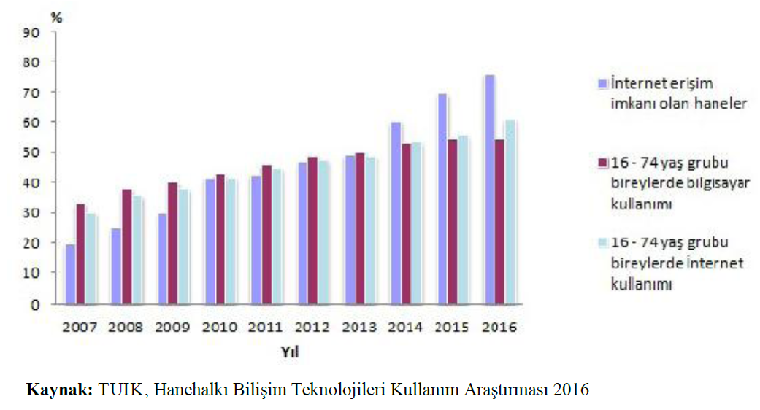
Yine TÜİK’in hazırladığı aşağıdaki tabloda ise Türkiye’de İnternet Kullanımı, Kullanım Alanları, Amaçları Ve Yerleri görülmektedir. Buna göre Ülkemizde facebook, youtube ve whatsapp gibi sosyal medya ve video izleme platformların %70 seviyelerinin üzerine çıkarak en popüler olduğu görülebilirken bu platformların kullanımında (genel erkek kullanımı fazlalığı normalize edildiğinde) cinsiyet ayrımı ayrışması görülmemektedir. Bununla birlikte sağlıkla ilgili bilgi arama veya doktor randevusu alma gibi konularda kadınların erkeklere göre daha faal olduğu göze çarpmaktadır.
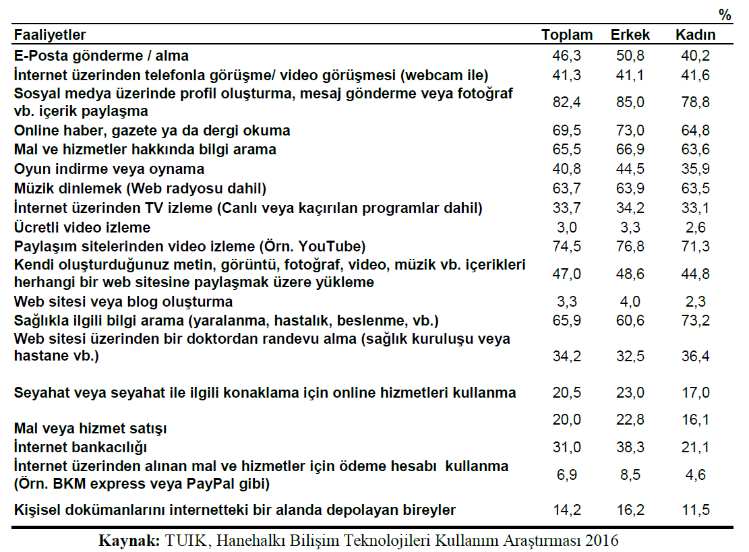
İnternet Kullanım yerlerine TÜİK tarafından yapılan araştırmaya göre Ülkemizde genişbant kullanımı artık genele yaygınlaşmış ve mobil platformların tercih edilirliği önemli ölçüde ayrışmaya başlamıştır.
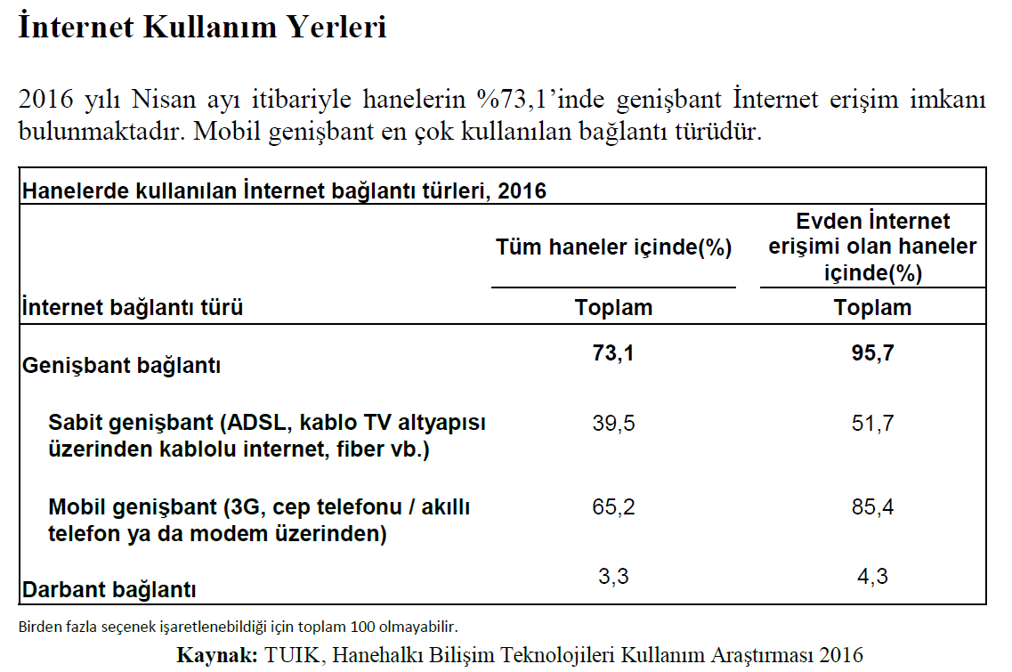

BÖLÜM
İlk iki bölümde detaylı tanımlanmış olan internet kavramı görüldüğü üzere Dünya’da ve Ülkemizde vazgeçilmezdir. Yakın zamana kadar Hukuk sistemlerinde yeri olmayan ve çok büyük hızla yaygınlaşan internet dünyasında suçlar da beklenileceği üzere yaygınlaşmış, hukuki düzenlemelerde geniş yer bulmaya başlamış ve nihayetinde bu alana özel bilişim hukuku alanı oluşmuştur.
Esasen öncelikle Ülkeler, bilişim suçları ile uğraşmadan evvel internetin sunulabilmesine yönelik olarak sektörün oluşumu ve işleyişine ilişkin düzenlemeler üzerine yoğunlaşmışlardır. TEVAP’ın 2011 raporundan da görüleceği üzere daha 5-10 yıl öncesine kadar yayınlarda Ülkemizde internetin yaygınlaştırılmasının gerekliliği ve önemi vurgulanmıştır. 2000’li yılların başında Avrupa komisyonu direktifleri esas alınmak üzere BTK, yayınladığı birçok mevzuat ile sektörü önemli ölçüde regüle etmiş ve halen de düzenlemelere devam etmektedir. Bu sayede sağlıklı bir piyasa oluşması ve internetin makul ve erişilebilir halde sunulması amaçlanmıştır. İkinci bölümdeki istatistiklere bakılınca bu amaca ulaşıldığı iddia edilebilir.
Bu bölümde öncelikle BTK’nın yapmış olduğu düzenlemeler ve Türkiye’deki sektörün yapısı üzerinde durulacak sonrasında ise internet kullanıcılarının güvenle ve sadece yasal çerçevede interneti kullanabilmelerine yönelik yasal mevzuat, internet suçları ve yaptırımları genel çerçevede ortaya konulmaya çalışılacaktır.

İnternete Erişimin Sağlanmasına Yönelik Düzenlemeler
Her isteyen erişim ve internet sağlayıcısı olamamakta, yetki belgesi alınması gerekmektedir. Ayrıca toplu kullanım sağlayıcısı ve içerik sağlayıcısı olmanın da belli yükümlülükleri vardır. Söz konusu yetkilendirmeler ve yükümlülüklere ilişkin mevzuatlar, düzenleyici kurumlar tarafından yayınlanmaktadır. Ülkemizde bu konuda mevzuatları çıkartma ve yetki belgesi veren kuruluş Bilgi Teknolojileri iletişim Kurumu (BTK) dur. Aşağıda internete yönelik bazı temel mevzuatlara yer verilmiştir.

    - Yetkilendirme (Sektörel Lisanslama)
İnternet servis sağlayıcısı olmak için öncelikle ISP lisansı alınmalıdır. Türkiye’de Bu lisans ISS lisansı adı ile BTK’dan alınmaktadır. Şu an itibariyle 350 adet olan Türkiye’deki aktif internet servis sağlayıcıları listesine http://yetkilendirme.btk.gov.tr/Yetkilendirme/# adresinden ulaşılabilir. Benzer şekilde Erişim sağlayıcıları için de geçerli lisanslar söz konusudur.

    - Erişim Hizmetlerinin sağlanması:
Sunumu amaçlanan internet hizmetine yönelik altyapının tümü veya bir parçasını kiralamak üzere Erişim sağlayıcılar ile sözleşmeler yapılarak hizmet alınması gerekmektedir. Erişim Sağlayıcıları da bu hizmetleri makul fiyatla sağlamak yükümlülüğündedir. Sektörde etkin piyasa gücüne sahip (EPG) işletmeciler, erişim tekliflerini BTK onayına sunmak ve diğer İşletmecilere eşit şartlarda sağlamakla yükümlüdürler.

    - Piyasada Rekabetin ve Hizmet Çeşitliliğin Sağlanması
BTK ve Rekabet Kurulu, servis çeşitliliği sağlanması ve makul fiyatla hizmet sunulmasını teminen, piyasaya girişi ve piyasa faaliyetlerini düzenlemek yoluyla mümkün olduğunca rekabetçi piyasa oluşturmayı amaçlamaktadır.

    - İçeriğin sağlanması ve tutulması
Veri Merkezlerine yönelik düzenleme ve mevzuatlar bulunmaktadır.

    - İçeriğin denetimi ve engellenmesi
İnternet Ortamında Yapılan Yayınların Düzenlenmesi ve Bu Yayınlar Yoluyla İşlenen Suçlarla Mücadele Edilmesi Hakkında 5651 sayılı Kanun ve bu Kanuna dayalı yönetmelikten doğan denetim ve engelleme faaliyetleri yerine getirmektedir.

Türkiye’de İnternet Yayınlarının İçeriğine Yönelik Düzenlenmesi
2007 yılında yürürlüğe giren ve bugüne kadar birçok siteye erişimin engellenmesine sebep olan Kanun ve yönetmeliklerle; site engelleme, kapatma ya da benzeri durumlara bir düzenleme getirilmiştir. Söz konusu düzenlemelerde, Kişisel bilgilerin bir yıl boyunca saklanması ve Adrese Yönelik Engelleme yapılması gibi yükümlülükler bulunmaktadır.
Bu konudaki en temel mevzuat 5651 Sayılı ‘İnternet Ortamında Yapılan Yayınların Düzenlenmesi ve Bu Yayınlar Yoluyla İşlenen Suçlarla Mücadele Edilmesi Hakkında Kanun’ dur. Söz konusu kanunun amacı; içerik sağlayıcı, yer sağlayıcı, erişim sağlayıcı ve toplu kullanım sağlayıcıların yükümlülük ve sorumlulukları ile internet ortamında işlenen belirli suçlarla içerik, yer ve erişim sağlayıcıları üzerinden mücadeleye ilişkin esas ve usulleri düzenlemek olarak ifade edilmiştir.
Burada bahsedilen kavramlara ilk bölümde yer verilmiş olsa da kanunda belirtilen tanımlarıyla aşağıda tekrar ifade edilmiştir.
İnternet Ortamı: “Haberleşme ile kişisel veya kurumsal bilgisayar sistemleri dışında kalan ve kamuya açık olan İnternet üzerinde oluşturulan ortam”
İnternet Ortamında Yapılan Yayın: “İnternet Ortamında yer alan ve içeriğine belirsiz sayıda kişilerin ulaşabileceği veriler”
İçerik Sağlayıcı: “İnternet ortamı üzerinden kullanıcılara sunulan her türlü bilgi veya veriyi üreten, değiştiren ve sağlayan gerçek veya tüzel kişileri”
Yer Sağlayıcı: “İnternet ortamında hizmet ve içerikleri barındıran sistemleri sağlayan veya işleten gerçek veya tüzel kişileri”
İnternet Toplu Kullanım Sağlayıcı: “Kişilere belli bir yerde ve belli bir süre İnternet ortamı kullanım olanağı sağlayan gerçek veya tüzel kişiler”
Erişim Sağlayıcı: “İnternet toplu kullanım sağlayıcılarına ve abone olan kullanıcılarına İnternet ortamına erişim olanağı sağlayan işletmeciler ile gerçek veya tüzel kişileri”
    - 5651 Sayılı Kanundaki Temel Uygulamalar Ve Yükümlülük Sahipleri
İnternet ortamındaki yayınlara yönelik dört temel uygula ve bunların hangi internet süjeleri tarafından yükümlü kılındığı aşağıda verilmiştir.
- Hukuka aykırı içeriklerin yayından çıkartılması (ve cevap hakkı)
- İçerik Sağlayıcı
- Yer Sağlayıcı
- Kanun kapsamındaki 9 katalog suçu içeren yayınlara olan erişimin engellenmesi
- Erişim Sağlayıcı
- Log kayıtlarının tutulması
- Yer Sağlayıcı
- İnternet Toplu Kullanım Sağlayıcı
- Erişim Sağlayıcı
- Konusu suç oluşturan içeriklere erişimi önleyici tedbirlerin alınması
- İnternet Toplu Kullanım Sağlayıcı

    - Konusu Suç Oluşturan İçerikler
Yukarıda ikinci ve dördüncü başlıkta bahsi geçen konusu suç oluşturan içerikler üç başlıkta aşağıda anlatılmıştır.
- 26/9/2004 Tarihli ve 5237 Sayılı Türk Ceza Kanununda yer alan suçlar:
  - 1) İntihara yönlendirme (md 84),
  - 2) Çocukların cinsel istismarı (md 103, birinci fıkra),
  - 3) Uyuşturucu veya uyarıcı madde kullanılmasını kolaylaştırma (md 190),
  - 4) Sağlık için tehlikeli madde temini (md 194),
  - 5) Müstehcenlik (md 226),
  - 6) Fuhuş (md 227),
  - 7) Kumar oynanması için yer ve imkân sağlama (madde 228),
- 25/7/1951 Tarihli ve 5816 Sayılı Atatürk Aleyhine İşlenen Suçlar Hakkında Kanunda yer alan suçlar.
- 7258 sayılı “Futbol ve Diğer Spor Müsabakalarında Bahis ve Şans Oyunları Düzenlenmesi Hakkında Kanun”un 5. maddesinde tanımlanan suçlar*
*:(5728 sayılı kanunun 256.maddesinde, 7258 sayılı kanunun 5. maddesinde değişiklik yapılmış ve bu maddede işlenen suçlar 5651 sayılı kanun kapsamına alınmıştır).

    - Yükümlülükler
Kanunda yer verildiği üzere neredeyse tüm internet süjelerinin yükümlülük sahibi olduğu görülmektedir. Yer sağlayıcıların, toplu kullanım sağlayıcıların ve içerik sağlayıcıların yükümlülüklerine aşağıdaki bölümde detaylı yer verilmiştir.
- Yer Sağlayıcı Yükümlülüğü
Yer sağlayıcı, yer sağladığı hizmetlere ilişkin trafik bilgilerini bir yıldan az ve iki yıldan fazla olmamak üzere yönetmelikte belirlenecek süre kadar saklamakla ve bu bilgilerin doğruluğunu, bütünlüğünü ve gizliliğini sağlamakla yükümlüdür.
Yer sağlayıcı, BTK’nın talep ettiği bilgileri, talep edilen şekilde BTK’ya teslim etmekle ve Başkanlıkça bildirilen tedbirleri almakla yükümlüdür.
BTK tarafından Erişim Sağlayıcılara ve Yer Sağlayıcılara Faaliyet Belgesi Verilmesine İlişkin Usul ve Esaslar Hakkında Yönetmeliğin 3üncü maddesi t bendinde, Yer sağlayıcı trafik bilgisi; Kaynak IP adresi, hedef IP adresi, bağlantı tarih-saat bilgisi, istenen sayfa adresi, işlem bilgisi (GET, POST komut detayları) ve sonuç bilgisi olarak tanımlanmıştır.
- Toplu Kullanım Sağlayıcı Yükümlülüğü
Kişilere belli bir yerde ve belli bir süre internet ortamı kullanım olanağı sağlayan özel ve tüzel kişileri ifade eder. (5651-Md.2/Tanımlar)
Tüm Kamu Kurumları kendi çalışanlarına internet kullanımına imkan sağladıkları için toplu kullanım sağlayıcı olarak kabul edilmektedir.
Ticari amaçla olup olmadığına bakılmaksızın bütün internet toplu kullanım sağlayıcılar; ‘Konusu suç oluşturan içeriklere erişimin engellenmesi’ ve ‘Kullanıma ilişkin erişim kayıtlarının tutulması’ hususlarında yönetmelikle belirlenen tedbirleri almakla yükümlüdür. (5651-Md.7-(2)
Internet Toplu Kullanım Sağlayıcıları Hakkında Yönetmeliğin 3üncü maddesine göre, iç IP dağıtım logları, kendi iç ağlarında dağıtılan IP adres bilgilerini, kullanıma başlama ve bitiş tarih ve saatini ve IP adreslerini kullanan bilgisayarların tekil ağ cihaz numarasını (MAC adresi) gösteren bilgilerini içerecek şekilde tutulmalıdır
Bu yükümlülükler yerine getirildiğinde, adli olaylarda sorunlarla karşılaşılması ve güvenlik birimlerinin istediği bilgilerin sunulamayacağından özellikle tüm kamu kurumlarının konusu suç olan içeriğe erişimi engelleyecek tedbirleri almaları gerekmektedir.
- İçerik Sağlayıcı Yükümlülüğü
İnternet ortamı üzerinden kullanıcılara sunulan her türlü bilgi veya veriyi üreten, değiştiren ve sağlayan gerçek veya tüzel kişileri ifade eder. (5651-Md.2/Tanımlar)
Kamu kurum ve kuruluşları, kendi internet sitelerinde sağladıkları içerikten dolayı içerik sağlayıcı kabul edilmekte ve 5651 Sayılı Kanunun 4’üncü maddesi uyarınca sağladıkları içerikten sorumlu olmaktadırlar.
Sağlanan içerik nedeniyle hakları ihlal edilen kişi, özel hayatın gizliliği ilkesinden bahisle 5651 sayılı kanunun 9ncu Maddesinde belirtildiği üzere yasal yollara başvurmak suretiyle, söz konusu içeriğin yayından kaldırılmasını talep edebilir.
- İdari ve Cezai Yaptırımlar
5651 kapsamında belirtilen yükümlülüklere uyulmaması halinde belirlenmiş İdari ve Cezai Yaptırımlar şu şekildedir;
- İdari tedbir olarak verilen karar erişim sağlayıcı tarafından 24 saat içinde yerine getirilmezse, 10 bin -100 bin TL; cezayı takiben 24 saat içinde karar yerine getirilmezse Faaliyet Belgesi iptali
- Koruma tedbiri olarak verilen karar 24 saat içinde yerine getirilmezse, yer ve erişim sağlayıcı sorumluları için, fiil daha ağır cezayı oluşturan başka bir suç oluşturmadığı takdirde 6 ay –2 yıl hapis cezası
2.3. TCK’da İnternete Aracılığıyla İşlenebilecek Suçlar
Daha önceki bölümlerde internetin haberleşme hürriyeti bağlamında sağlanmasına yönelik düzenlemelerden ve internete erişime imkan sağlayan internet süjelerinin yükümlülüklerinden detaylı olarak bahsedilmiş olup 2.3 bölümünde ise interneti amacı dışında ve kötü niyetle kullanımını engellemeye yönelik tanımlanmış suçlar ve cezalarına kısaca yer verilecektir.
TCK da internet ortamında işlenebilecek bazı suçları, Özel Hayata ve Hayatın Gizli Alanına Karşı Suçlar kapsamında ele alarak madde 134 ile madde 138 arasında aşağıdaki şekilde tanımlamıştır.
- Özel Hayatın Gizliliğini İhlal (TCK md. 134)
Kişilerin özel hayatının gizliliğini ihlal eden kimse, bir yıldan üç yıla kadar hapis cezası ile cezalandırılır. Gizliliğin görüntü veya seslerin kayda alınması suretiyle ihlal edilmesi halinde, verilecek ceza bir kat artırılır. Kişilerin özel hayatına ilişkin görüntü veya sesleri hukuka aykırı olarak ifşa eden kimse iki yıldan beş yıla kadar hapis cezası ile cezalandırılır. İfşa edilen bu verilerin basın ve yayın yoluyla yayımlanması halinde de aynı cezaya hükmolunur.
- Kişisel Verilerin Kaydedilmesi (TCK md. 135)
Hukuka aykırı olarak kişisel verileri kaydeden kimseye bir yıldan üç yıla kadar hapis cezası verilir.
Kişilerin siyasi, felsefi veya dini görüşlerine, Irki kökenlerine, Hukuka aykırı olarak ahlaki eğilimlerine, Cinsel yaşamlarına, Sağlık durumlarına veya Sendikal bağlantılarına ilişkin bilgileri kişisel veri olarak kaydeden kimse, bir yıldan üç yıla kadar hapis cezası ile cezalandırılır.
- Verileri hukuka aykırı olarak verme veya ele geçirme (TCK md. 136)
Kişisel verileri, hukuka aykırı olarak bir başkasına veren, yayan veya ele geçiren kişi, iki yıldan dört yıla kadar hapis cezası ile cezalandırılır.
- Verileri Yok Etmeme (TCK md. 138)
Kanunların belirlediği sürelerin geçmiş olmasına karşın verileri sistem içinde yok etmekle yükümlü olanlara görevlerini yerine getirmediklerinde bir yıldan iki yıla kadar hapis cezası verilir.
- Nitelikli haller (TCK md. 137)
Bu tanımlanan suçlar bir Kamu Görevlisi tarafından işlenirse verilecek ceza yarı oranında artırılır.

SONUÇ
İlk bölümde anlatıldığı üzere sadece otuz yıl içinde neredeyse tüm insanlara bir şekilde ulaşan internetin, gelecek on yıl içinde çoğu cihaz ve nesnelere de sihirli dokunuşunu ulaştırması kaçınılmaz görünmektedir. Nesnelerin interneti dönemi aslında yavaş yavaş başlasa da henüz fütürist akım olarak karşımıza çıkmaktadır. Akıllı şehirler ve akıllı evler gibi bu akımın öncü uygulamaları sayesinde araçlarımız ve eşyalarımızın internete erişerek bilgi alışverişi mümkün kılınıyor. Bu haberleşmede oluşacak datanın işlenmesi yani bilginin anlamlandırılması konusunun geleceğin odak konularından olacağı açıktır.
Diğer yandan söz konusu verilerin kontrolünün üçüncü kişilerin eline geçmesi durumunda sadece masum satış pazarlama faaliyetleri değil, büyük çaplı siber saldırılar bile mümkün olabilecektir. Her bir akıllı nesnenin, kötü niyetli kişilerce sadece IP adresini temin edilmesi ve izlenip ya da yönlendirilmesi ile şantajdan tutun da siber saldırıya kadar önemli ölçüde sakıncalı duruma sebebiyet verebilecektir.
İkinci bölümde ele alınan internete erişim ve içeriğe ilişkin tüm denetleme ve düzenlemelerin haberleşme ve iletişim özgürlüğü sınırlarını aşıp aşmadığı popüler tartışma konusudur. Yasa koyucu, düzenlemelerin iletişim özgürlüğüne dokunmayıp sadece internetin daha güvenli bir şekilde suç unsuru oluşturmayacak şekilde kullanılmasına yönelik çıkarıldığını vurgulasa da birçok konuda mahkeme kararı beklenmeksizin engelleme kararının BTK tarafından verilebilmesi Ülkemizde özgürlüğün sınırlarını ortaya koymaktadır. Özellikle son dönemde çıkartılan mevzuat gereği; BTK ve Erişim Sağlayıcıları Birliği ile tüm Erişim, Toplu Kullanım ve İçerik Sağlayıcıları, sadece içerikleri değil, tüm kullanıcıların girdiği siteleri, indirdiği dosyaları, izlediği videoları ve dinlediği müziği bile depolama ve gerektiğinde yayınları engelleme faaliyetleri gerçekleştirmektedir. Bu konudaki tek olumlu gelişmeyi, engellenmesi gereken bir içerikten dolayı bütün sitenin kapatılması yerine sadece URL engellemenin yapılması olarak ifade etmek sanırım yanlış olmayacaktır.
Kaya’nın Türkiye’deki internet süjelerinin hak ve yükümlülüklerini ele aldığı makalesinde, internet süjeleri yasa uygulama sürecinde daha aktif bir rol oynadığı ve olması gerekenden fazla katı düzenlemeye tabi olduklarını ortaya koymuştur. (2016:773)
Ayrıca Kaya çalışmasında her ne kadar yasal zorunluluk da olsa internet süjelerinin katlanması gereken maliyetlerin sürdürülebilirliğine dikkat çekmiş ve düzenlemelerin, ülke güvenliği ve sosyal etkilerinin yanında ekonomik boyutları anlamında da kapsamlı bir şekilde değerlendirilerek ıslahına yönelik geniş katılımlı politikalar üretilmesiyle sürdürülebilir ve verimli bir internet politikası uygulanabileceği ortaya belirtmiştir. (2016:773)
Sonuç olarak, internetin gerekliliğini günümüzde sorgulamak çok anlamlı görünmese de onu her şeyi akıllandırmak için kullanmanın gerekliliği çok iyi sorgulanmalıdır. Mark Fell’in (2014:s. 61) dikkat çektiği üzere gelecekte izlenecek içerik üreticileri arasına nesnelerin de katılmasıyla olayın daha da karmaşık bir hal alacağı şimdiden öngörülebilir.
Weber ve Studer’ın makalesinde belirttiği üzere, internet düzenlemelerinin geleceğinin, özellikle nesnelerin internetine yönelik siber güvenlik önlemlerine yönelik polycentric (çok merkezli) düzenlemeler şeklinde Ulusal yapıların ötesinde geniş katılımlı bir paydaş yaklaşımıyla ele alınabilecek gibi görünüyor. (2016:727)

KAYNAKÇA
- McEwen, A. Cassimally, H. (2014). Designing the Internet of Things. UK: John Wiley and Sons, Ltd.
- Fell M. (2014). Roadmap for The Emerging ‘Internet of Things’. Carré & Strauss
- Kellmereit, D. ve Obodovski, D. (2013). The Silent Intelligence - The Internet of Things. Paperback: Dnd Ventures LLC
- Castels, M. (2001). The Internet Galaxy. New York: Oxford University Press.

- Naughton, J. (2000). A Brief History of the Future: The Origins of the Internet. London: Phoenix
- Kaya, M. B. (2016). The regulation of Internet intermediaries under Turkish law: Is there a delicate balance between rights and obligations? Computer Law & Security Review, 32(5), 759-774. doi:10.1016/j.clsr.2016.05.005
- Weber, R. H., & Studer, E. (2016). Cybersecurity in the Internet of Things: Legal aspects. Computer Law & Security Review, 32(5), 715-728. doi:10.1016/j.clsr.2016.07.002
- McKinsey Global Institute (2013). Disruptive technologies: Advances that will transform life, business, and the global economy. http://www.mckinsey.com/~/media/McKinsey/Business%20Functions/McKinsey%20Digital/Our%20Insights/Disruptive%20technologies/MGI_Disruptive_technologies_Full_report_May2013.ashx .
- Mohr W. (2002). Siemens mobile, Mobile Communications Beyond 3G in the Global Context. http://www.cu.ipv6tf.org/pdf/werner_mohr.pdf .
- Urhan Ü. B. ve Kızılca,İ. (2011). Türkiye’de Kişilerin İnternet Kullanımları Ne Şekilde Değişiyor? İnternet Kullanıcıları Üzerine Bir Değerlendirme. TEPAV Değerlendirme Notu. http://www.tepav.org.tr/upload/files/1296811339-7.Turkiye___de_Kisilerin_Internet_Kullanimlari_Ne_Sekilde_Degisiyor.pdf
WEB Kaynakları
- Kemp S. (2016). Digital in 2016. 13 Kasım 2016 tarihinde http://wearesocial.com/uk/special-reports/digital-in-2016 adresinden erişildi
- Hanehalkı Bilişim Teknolojileri Kullanım Araştırması. (2016) 02 Ocak 2017 tarihinde http://www.tuik.gov.tr/PreHaberBultenleri.do?id=21779 adresinden erişildi.
- Üç Aylık Pazar Verileri Raporu.(2016) 22 Aralık 2016 tarihinde http://btk.gov.tr/tr-TR/Sayfalar/Pazar-Verileri adresinden erişildi.
- Yetkilendirilmiş işletmeciler.(2016).12 Ekim 2016 tarihinde http://yetkilendirme.btk.gov.tr/Yetkilendirme/# adresinden erişildi.
- 10 Ekim 2016 tarihinde http://www.mevzuat.gov.tr/ adresinden erişildi.
- Kilometre taşları. (2016).11 Kasım 2016 tarihinde https://www.turktelekom.com.tr/hakkimizda/Sayfalar/kilometre-taslari.aspx adresinden erişildi.
- YÜKSEL, G., Av. (n.d.). BİLGİ GÜVENLİĞİNİN HUKUKSAL BOYUTU. 11 Kasım 2016 tarihinde http://www.ankarahalksagligi.gov.tr/Eklenti/116,bilgi-guvenliginin-hukuksal-boyutupdf.pdf?0 adresinden erişildi.

